Поведенческая модель микромеханического сенсора угловых скоростей для моделирования в среде Simulink программного пакета MatLab
И.Е. Лысенко, С.А. Синютин, О.Ю. Воронков
Южный федеральный университет, Ростов-на-Дону
Аннотация: Работа посвящена синтезу поведенческой модели сенсора угловых скоростей в среде Simulink программного пакета MatLab на основе математической модели этого устройства в форме дифференциальных уравнений. Приводятся результаты моделирования динамики синтезированной поведенческой модели сенсора в виде переходных процессов и спектрального анализа при реакции системы на внешние воздействия.
Ключевые слова: микросистемная техника, микроэлектромеханическая система, элементная база, гироскоп, электростатика, конструкция, модель, моделирование, переходной процесс, спектральный анализ.

Введение
В настоящее время развитию микросистемной техники (далее МСТ) уделяется большое внимание. По экспертным оценкам глобальный рынок микромеханических компонентов МСТ в 2017 году превысит 5,4 млрд долларов США. При этом в разы возрастет доля применения микромеханических сенсоров угловых скоростей (гироскопов) в бытовой электронике: планшетных компьютерах, мобильных телефонах, ноутбуках, электронных книгах, интерактивных игровых приставках и т.п. [1 – 5].
В данной статье рассматривается поведенческая модель электростатического микромеханического гироскопа (далее ММГ) с целью проверки работоспособности синтезируемых компонентов МСТ.
Конструкция сенсора
На рисунке 1 представлена конструкция микромеханического гироскопа.
Разработанный микромеханический гироскоп содержит инерционную массу 1, подвес чувствительного элемента 2, электростатические приводы 3, емкостные преобразователи перемещений 4.
Как известно [1], для получения наибольшей амплитуды колебаний инерционной массы под действием сил инерции Кориолиса необходимо добивать равенства собственных частот колебаний по осям чувствительности (ось Y) и вынужденных колебаний под действием сил электростатики (ось Х). Помимо коэффициента жесткости подвеса чувствительного элемента, зависящего от свойств материала структуры чувствительного элемента и конфигурации балок подвеса, влияние на динамические свойства чувствительного элемента оказывают также емкостные преобразователи перемещений и электростатические приводы через коэффициент электростатической упругости. Коэффициент электростатической упругости негативно влияет на динамические свойства микромеханического компонента, уменьшая действие восстанавливающих сил. Необходимо помнить, что данный коэффициент усиливает эффект неконтролируемого электростатического притяжения и снижает пороговое напряжение его наступления [1, 5, 6].
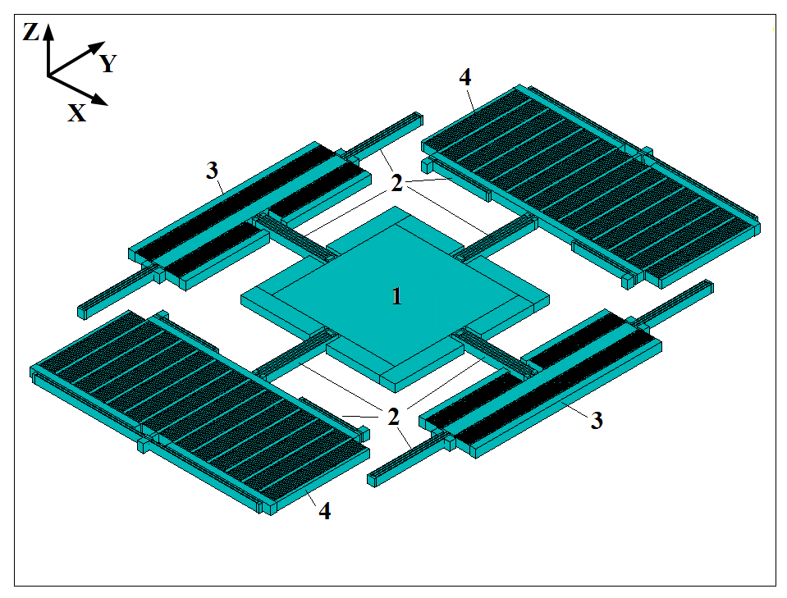
Рис. 1. – Микромеханический сенсор угловых скоростей
Математическая модель
Математическая модель движения чувствительного элемента ММГ может быть получена на основе уравнения Лагранжа 2-го рода и представлена следующим образом [1, 8]:
$\begin{aligned}\left\{\overset{¨}{x}=−2⋅δ⋅\overset{˙}{x}−ω_{1}^{2}⋅x+\left(F_{\text{el}2}−F_{\text{el}1}\right)⋅m^{−1}+ | \right.\left\{ +F_{x}⋅m^{−1}+Ω⋅(\overset{˙}{y}+Ω⋅x), | \right.\left\{\overset{¨}{y}=−2⋅δ⋅\overset{˙}{y}−ω_{2}^{2}⋅y+F_{k}⋅m^{−1}+\left(F_{\text{el}4}−F_{\text{el}3}\right)⋅m^{−1}+ | \right.\end{aligned}$ (1)
где x, y – перемещения чувствительного элемента по осям Х и Y; m – масса чувствительного элемента; δ – коэффициент затухания; ω₁, ω₂ – собственные частоты колебаний; F_{x}, F_{y} – силы инерции; F_{el1}, F_{el2} – электростатические силы; F_{k} – сила инерции Кориолиса; Ω – угловая скорость.
Силы, действующие на чувствительный элемент, выражаются равенствами [1, 9]:
$\begin{aligned}\left\{F_{\text{el}1}=2⋅N_{1}⋅\frac{ε⋅ε_{0}⋅h}{d_{1}}⋅U_{\text{DC}}U_{\text{AC}1}, | \right.\left\{F_{\text{el}2}=2⋅N_{1}⋅\frac{ε⋅ε_{0}⋅h}{d_{1}}⋅U_{\text{DC}}U_{\text{AC}2}, | \right.\left\{F_{\text{el}3}=2⋅N_{1}⋅\frac{ε⋅ε_{0}⋅h}{d_{1}}⋅U_{\text{DC}}U_{\text{AC}3}, | \right.\left\{F_{\text{el}4}=2⋅N_{1}⋅\frac{ε⋅ε_{0}⋅h}{d_{1}}⋅U_{\text{DC}}U_{\text{AC}4}, | \right.\left\{F_{k}=2⋅m⋅x⋅ω_{1}⋅Ω, | \right.\left\{F_{x}=m⋅a_{x}, | \right.\left\{F_{y}=m⋅a_{y}, | \right.\end{aligned}$ (2)
где N₁ – число пальцев подвижного гребенчатого электрода электростатического привода; $ε$ – относительная диэлектрическая проницаемость воздушного зазора; $ε_{0}$ – электрическая постоянная; h – толщина структурного слоя; d₁ – зазор между пальцами гребенок подвижного и неподвижного электродов электростатического привода; U_{DC} – постоянное напряжение; U_{AC1}, U_{AC2}, U_{AC3}, U_{AC4} – переменные напряжения; а_{х}, а_{y} – линейные ускорения по осям Х и Y;
Изменение емкостей преобразователей перемещений считается по формулам [1, 9, 10]:
$\begin{aligned}\left\{{\text{dC}}_{x}=\frac{ε⋅ε_{0}⋅N_{2}⋅N_{3}⋅l⋅h}{d_{2}^{2}}⋅x, | \right.\end{aligned}$ (3)
где N₂, N₃ – число пальцев и гребенок подвижных электродов емкостных преобразователей перемещений; l – длина перекрытия пальцев гребенок подвижных электродов емкостных преобразователей перемещений; d₂ – зазор между пальцами гребенок подвижного и неподвижного электродов емкостных преобразователей перемещений.
Собственные частоты чувствительного элемента ММГ будут определяться выражениями:
$\begin{aligned}\left\{ω_{1}=\sqrt{\frac{k−k_{\text{el}1}}{m}}=\sqrt{ω_{\text{01}}^{2}−\frac{k_{\text{el}1}}{m}}, | \right.\end{aligned}$ (4)
где k – жесткость подвеса чувствительного элемента; k_{el1}, k_{el2} – коэффициенты электростатической упругости, вычисляемые из уравнений:
$\begin{aligned}\left\{k_{\text{el}1}=2⋅N_{1}⋅\frac{ε⋅ε_{0}⋅h}{d_{1}⋅x}⋅U_{\text{DC}}U_{\text{AC}1}, | \right.\end{aligned}$ (5)
Поведенческая модель
На основе математической модели (1) с учетом выражений (2 – 5) была разработана поведенческая модель микромеханического гироскопа.
На рисунке 2 представлена поведенческая модель ММГ, разработанная для моделирования в среде Simulink программного пакета MatLab.
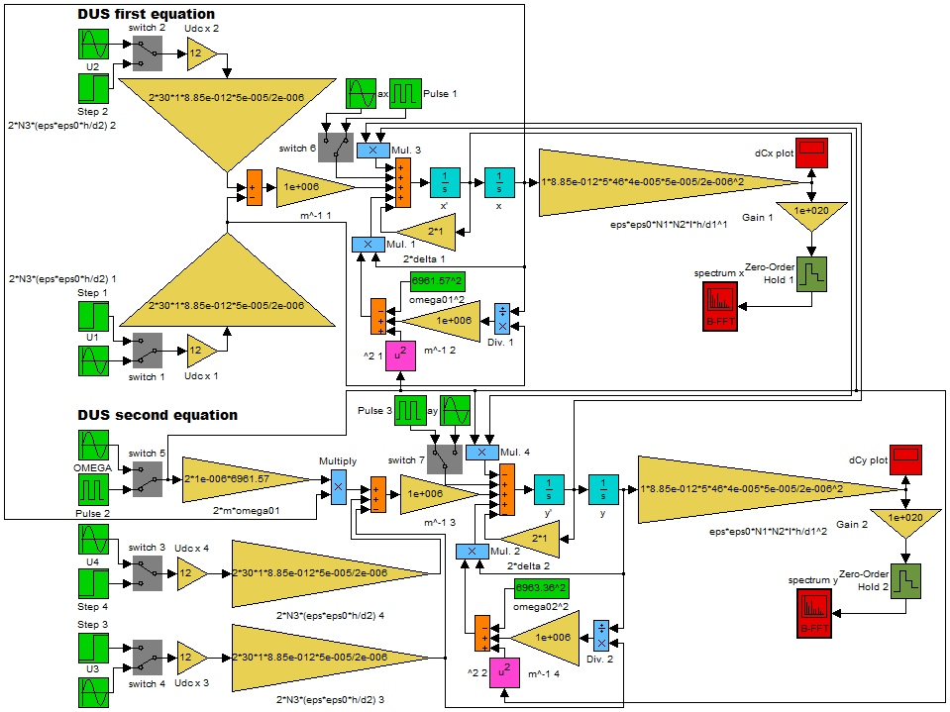
Рис. 2. – Поведенческая модель сенсора угловых скоростей
С применением прямых и обратных связей на главные сумматоры подаются одночлены из уравнений: сигналы со входов системы, собственно переменные состояния и их первые производные с требуемыми знаками (плюс или минус в зависимости от знака в уравнении) и коэффициентами. На входах системы оказываются переменные, не относящиеся к переменным состояния, т.е. исходные данные, не являющиеся константами. Именно они играют роль задающих воздействий, характер которых определяется целями управления. Прохождение сигналов по блок-схеме реализуется посредством прямых и обратных связей, усилительных коэффициентов, сумматоров и умножителей в соответствии с уравнениями в переменных состояния.
Результаты моделирования
Результаты моделирования динамики синтезированной системы представлены графически на рисунках 3 – 6 в виде переходных процессов и спектрального анализа, имеющих целью исследование параметров демпфирования и частотных свойств объекта. Переходные процессы являются реакцией системы на прямоугольные импульсы (именно по этим законам в рамках поставленного эксперимента изменяются во времени линейные ускорения a_{x}, a_{y} и угловая скорость Ω). Спектральным анализом отражены собственные резонансы системы на частотах ω₀₁ и ω₀₂.
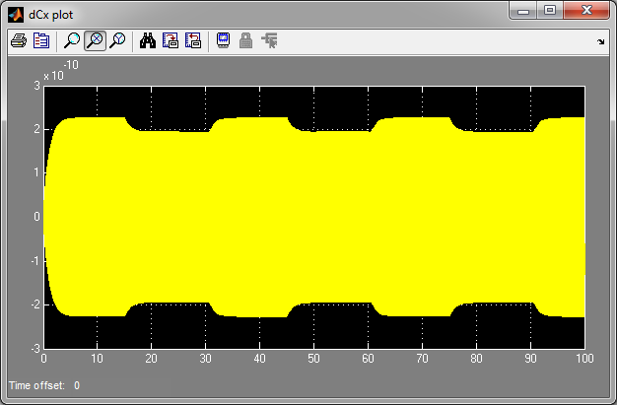
Рис. 3. – Переходной процесс относительно переменной x
(измерение линейного ускорения по оси x)
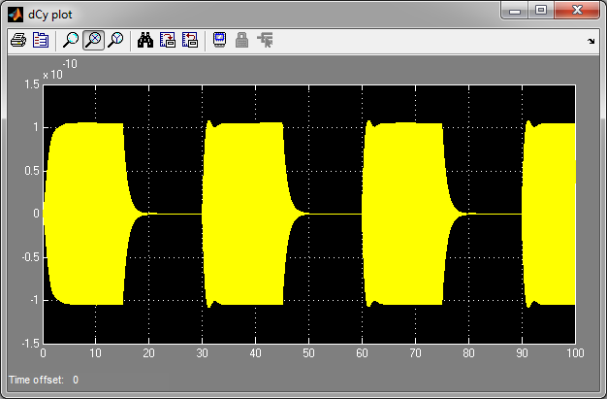
Рис. 4. – Переходной процесс относительно переменной y
(измерение линейного ускорения по оси y)
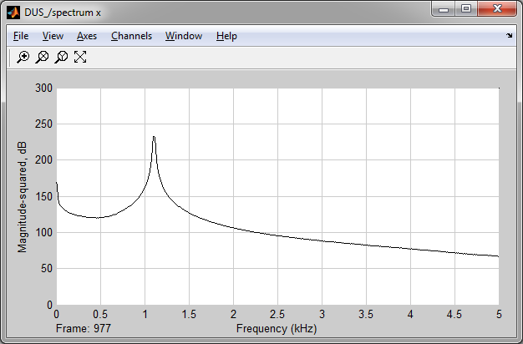
Рис. 5. – Спектральная мощность переменной x
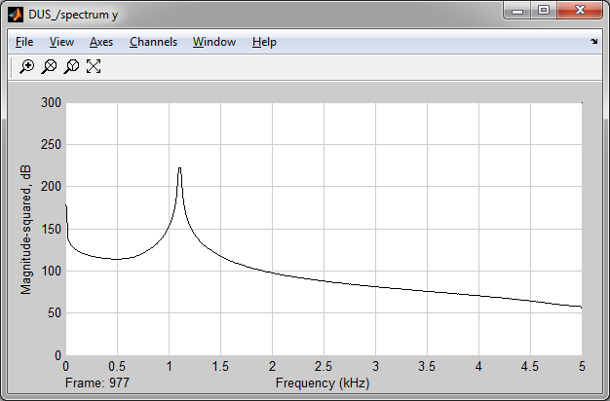
Рис. 6. – Спектральная мощность переменной y
В ходе моделирования ММГ периоды импульсов равны: на входе переменной a_{x} – 50 с, на входе переменной a_{y} – 20 с, на входе переменной Ω – 30 с.
Заключение
Моделированием подтверждена корректная работа сенсора угловых скоростей. В ходе эксперимента была выявлена высокая добротность колебательной системы, обусловленная малым демпфированием и отраженная медленным затуханием переходных процессов, а также ярко выраженными резонансами.
Результаты исследований, изложенные в данной статье, получены при финансовой поддержке Минобрнауки РФ в рамках реализации проекта «Создание высокотехнологичного производства для изготовления комплексных реконфигурируемых систем высокоточного позиционирования объектов на основе спутниковых систем навигации, локальных сетей лазерных и СВЧ маяков и МЭМС технологии» по постановлению правительства №218 от 09.04.2010 г. Исследования проводились в Южном федеральном университете (г. Ростов-на-Дону).
Литература
- Распопов В.Я. Микромеханические приборы. Тула: Тульский государственный университет, 2007. 400 с.
- Тимошенков С.П., Кульчицкий А.П. Применение МЭМС-сенсоров в системах навигации и ориентации подвижных объектов // Нано- и микросистемная техника. 2012. №6. С. 51 – 56.
- Аравин В.В., Вернер В.Д., Сауров А.Н., Мальцев П.П. МЭМС высокого уровня – возможный путь развития МЭМС в России // Нано- и микросистемная техника. 2011. №6. С. 28 – 31.
- Вернер В.Д., Мальцев П.П., Резнев А.А., Сауров А.Н., Чаплыгин Ю.А. Современные тенденции развития микросистемной техники // Нано- и микросистемная техника. 2008. №8. С. 2 – 6.
- Лысенко И.Е. Интегральные микромеханические сенсоры угловых скоростей и линейных ускорений. Таганрог: Изд-во ЮФУ, 2013. 180 с.
- Alper, S.E., K. Azgin and T. Akin, 2007. A high-performance silicon-on-insulator MEMS gyroscope operating at atmospheric pressure. Sensors and Actuators A, 135: 34 – 42.
- Lysenko, I.E., 2013. Modeling of the micromachined angular rate and linear acceleration sensors LL-type with redirect of drive and sense axis. World Applied Sciences Journal, 27 (6): 759 – 762.
- Коноплев Б.Г., Лысенко И.Е., Шерова Е.В. Интегральный сенсор угловых скоростей и линейных ускорений // Инженерный вестник Дона, 2010, №3 URL: ivdon.ru/ru/magazine/archive/n3y2010/240.
- Лысенко И.Е., Ежова О.А. Критерии равенства собственных частот колебаний чувствительных элементов микромеханических гироскопов-акселерометров // Инженерный вестник Дона, 2014, №2 URL: ivdon.ru/ru/magazine/archive/n2y2014/2475.
- Лысенко И.Е. Моделирование двухосевого микромеханического сенсора угловых скоростей и линейных ускорений LR-типа // Инженерный вестник Дона, 2013, №1 URL: ivdon.ru/ru/magazine/archive/n1y2013/1549.
References
- Raspopov V.Ya. Mikromekhanicheskie pribory [Micromechanical devices]. Tula: Tul'skiy gosudarstvennyy universitet, 2007. 400 p.
- Timoshenkov S.P., Kul'chitskiy A.P. Nano- i mikrosistemnaya tekhnika. 2012. №6. pp. 51 – 56.
- Aravin V.V., Verner V.D., Saurov A.N., Mal'tsev P.P. Nano- i mikrosistemnaya tekhnika. 2011. №6. pp. 28 – 31.
- Verner V.D., Mal'tsev P.P., Reznev A.A., Saurov A.N., Chaplygin Yu.A. Nano- i mikrosistemnaya tekhnika. 2008. №8. pp. 2 – 6.
- Lysenko I.E. Integral'nye mikromekhanicheskie sensory uglovykh skorostey i lineynykh uskoreniy [Integral micromechanical angular rate and linear acceleration sensors]. Taganrog: Izd-vo YuFU, 2013. 180 p.
- Alper, S.E., K. Azgin and T. Akin, 2007. A high-performance silicon-on-insulator MEMS gyroscope operating at atmospheric pressure. Sensors and Actuators A, 135: 34 – 42.
- Lysenko, I.E., 2013. Modeling of the micromachined angular rate and linear acceleration sensors LL-type with redirect of drive and sense axis. World Applied Sciences Journal, 27 (6): 759 – 762.
- Konoplev B.G., Lysenko I.E., Sherova E.V. Inženernyj vestnik Dona (Rus), 2010, №3 URL: ivdon.ru/ru/magazine/archive/n3y2010/240.
- Lysenko I.E., Ezhova O.A. Inženernyj vestnik Dona (Rus), 2014, №2 URL: ivdon.ru/ru/magazine/archive/n2y2014/2475.
- Lysenko I.E. Inženernyj vestnik Dona (Rus), 2013, №1 URL: ivdon.ru/ru/magazine/archive/n1y2013/1549.

